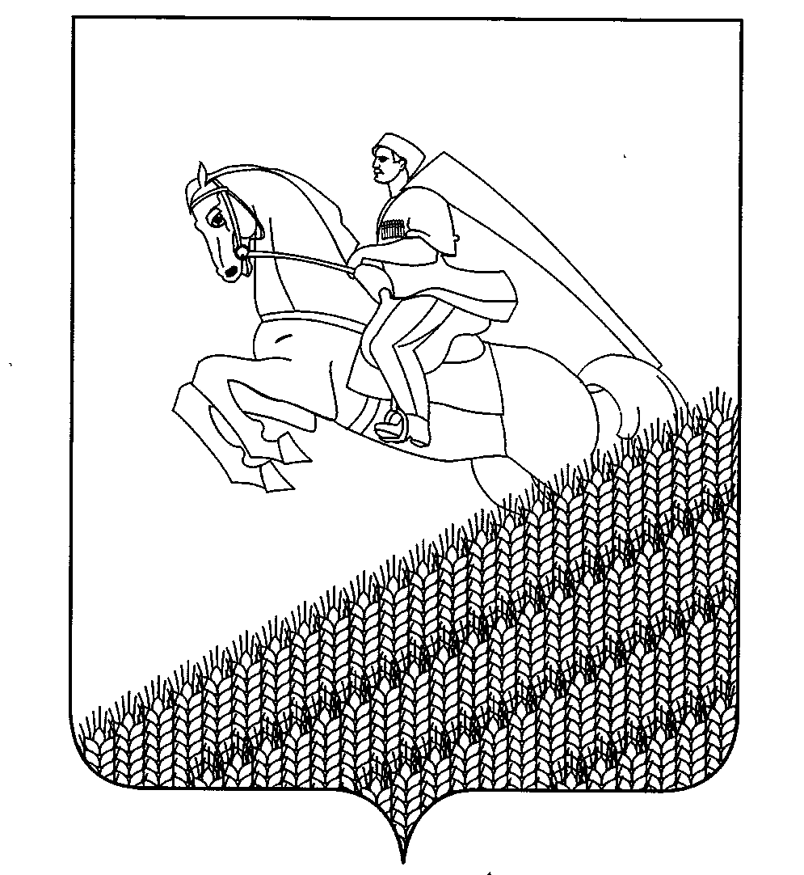
УПРАВЛЕНИЕ ОБРАЗОВАНИЕМ
АДМИНИСТРАЦИИ МУНИЦИПАЛЬНОГО ОБРАЗОВАНИЯ
КУЩЕВСКИЙ РАЙОН

П Р И К А З
«30» августа 2013 г. № 881
ст-ца Кущевская

О мерах по активизации спортивно- массовой
и физкультурно- оздоровительной работы
в учреждениях образования Кущёвского района
в 2013-2014 учебном году

В соответствии с приказом министерства образования и науки Краснодарского края, в целях развития детского- юношеского спорта и обеспечения эффективного использования школьных стадионов, спортивных залов и площадок п р и к а з ы в а ю:
- Руководителям образовательных учреждений, ДЮСШ «Юниор», ЦДТ принять меры по активизации спортивно- массовой и физкультурно- оздоровительной работы в учреждениях в 2013- 2014 учебном году:
- увеличить количество спортивных кружков и секций для приобщения детей и подростков к занятиям физической культурой и спортом;
- обеспечить работу спортивных залов и сооружений образовательных учреждений до 21.00;
- организовать работу спортивных кружков, секций, школьных спортивных клубов и клубов выходного дня в каникулярное время;
- взять под личный контроль соблюдение мер по обеспечению охраны жизни и здоровья детей в период проведения спортивных занятий и физкультурно- оздоровительных мероприятий;
- проводить в начале каждой учебной четверти инструктажи по технике безопасности с учащимися по правилам поведения в спортивном зале, на школьном стадионе и спортивной площадке, при проведении спортивных и иных массовых мероприятий.
2. Контроль за исполнением приказа возложить на Ершову Н.А., главного специалиста управления образованием.

Начальник управления образованием
администрации муниципального образования
Кущёвский район Е.Н.Коротенко

